Контрольная работа: Предварительный анализ данных
Дисциплина: Введение в анализ данных
Вариант: 1
Выполнил: Бушуев Никита
Набор данных: drivers.csv

Цель работы
овладение навыками агрегации и группировки табличных
данных для преобразования детальных записей в структурированные
аналитические отчёты.

1. Загрузка данных
Загружаем датасет с помощью библиотеки `pandas` и выводим первые 20 строк для предварительного ознакомления с данными. Разделитель - точка с запятой (`;`). Датасет содержит 161 строку и **7 столбцов`.
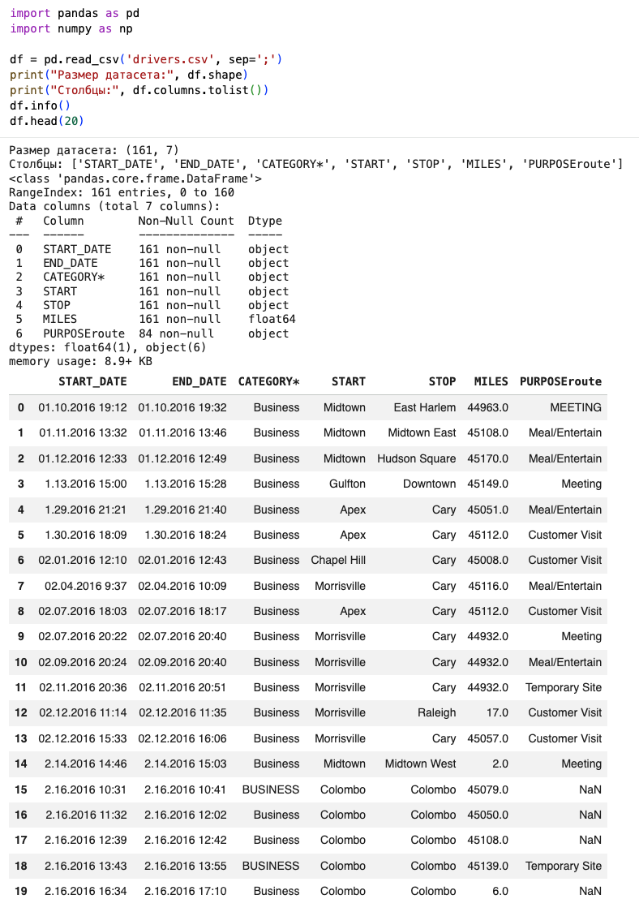 Рисунок 1 — Загрузка датасета, вывод размера

2. Описание предметной области и столбцов
Датасет drivers.csv содержит информацию о поездках в такси за 2016 год. Каждая строка соответствует одной поездке и включает время начала и окончания, категорию, маршрут и цель поездки..

Столбец | Описание
START_DATE | Дата и время начала поездки
END_DATE | Дата и время окончания поездки
CATEGORY* | Категория поездки: Business (деловая), Personal (личная)
START | Место отправления
STOP | Место назначения
MILES | Показания одометра (мили)
PURPOSEroute | Цель поездки (Meeting, Meal/Entertain, Customer Visit и др.)

3. Предварительная обработка данных
Перед выполнением группировок необходимо привести данные в порядок. Выполнены следующие шаги:
- Переименование столбцов:убрали спецсимвол * из CATEGORY* и заменяем route в PURPOSEroute
- Преобразовали даты в тип datetime
- Расчёт столбца DURATION - время поездки в минутах
- Исправление неявных дубликатов в CATEGORY и PURPOSE_ROUTE: BUSINESS - Business, MEETING - Meeting
- Заполнили пропуски в PURPOSE_ROUTE: 77 значений NaN - 'не определена'
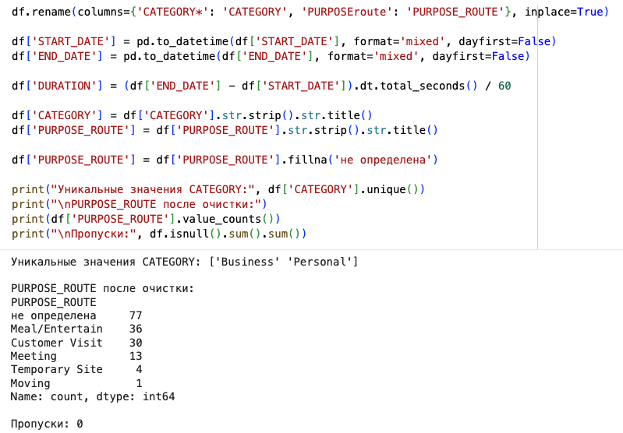
Рисунок 2 — Предварительная обработка данных

4. Задание 1 — Группировка по CATEGORY и PURPOSE_ROUTE
Необходимо сгруппировать по CATEGORY и PURPOSE_ROUTE и подсчитать количество поездок каждого типа.
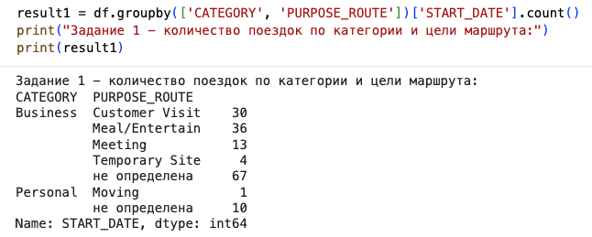
Рисунок 3 — Группировка по CATEGORY и PURPOSE_ROUTE
Можно сделать выводы, что большинство поездок (150 из 161) деловые (Business), личных поездок всего 11. Среди деловых поездок наиболее частые цели — Meal/Entertain (36) и Customer Visit (30). У 67 деловых поездок цель маршрута не указана. Среди личных поездок единственная указанная цель — Moving (1 поездка), у 10 поездок цель не определена.
5. Задание 2 — Группировка по CATEGORY и точке старта START
Необходимо выполнить группировку по столбцам CATEGORY и START, подсчитав количество поездок для каждой точки старта. Создать датафрейм на основе полученных данных, переименовать столбец с количеством в count и отсортировать итоговый датафрейм по возрастанию столбца count.
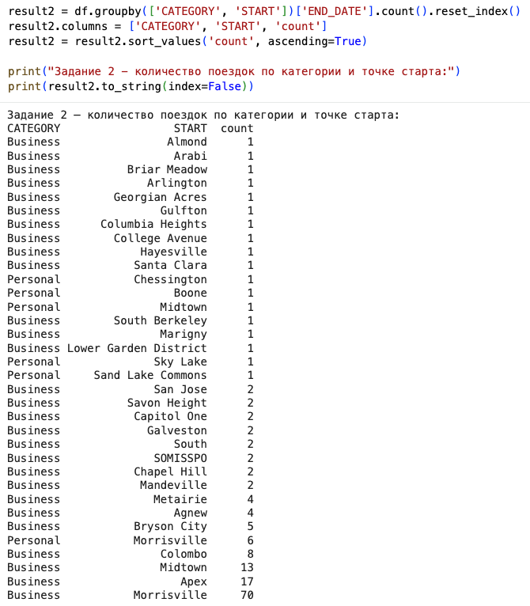
Рисунок 4 — Группировка по CATEGORY и START (сортировка по возрастанию count)
Можно сделать выводы, что Самая популярная точка отправления для Business-поездок — Morrisville (70 поездок), для Personal — также Morrisville (6 поездок). Большинство точек старта — единичные.
6. Задание 3 — Сводная таблица: среднее MILES по PURPOSE_ROUTE
Необходимо построить сводную таблицу pivot_table, отображающую среднее количество пройденных миль по каждой цели поездки PURPOSE и ROUTE. Результат отсортировать по убыванию столбца MILES, а значения округлить до двух знаков после запятой.
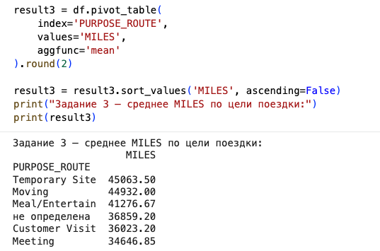
Рисунок 5 — Сводная таблица: среднее значение MILES по PURPOSE_ROUTE
Можно сделать выводы, что Наибольшее среднее значение у поездок с целью Temporary Site (45 063.50). Это объясняется тем, что данные в столбце MILES представляют накопленные показания одометра, и для поздних поездок (в конце года) они закономерно выше.
​
7. Задание 4 — Сводная таблица: среднее MILES по CATEGORY и START
Необходимо построить сводную таблицу pivot_table), отображающую среднее количество пройденных миль (MILES) в разрезе каждой категории (CATEGORY) в столбцах и каждой точки старта (START) в строках. Результат отсортировать по убыванию индекса (START), а значения округлить с помощью функции round.
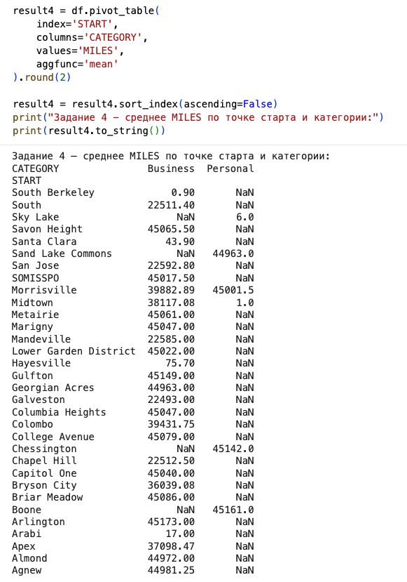
Рисунок 6 — Сводная таблица: среднее значение MILES по CATEGORY и START

Можно сделать выводы, что Точки старта с наибольшим средним значением одометра (Arlington, Gulfton, Briar Meadow ~45 000–45 173) соответствуют поздним поездкам года. Реальные малые расстояния (South Berkeley = 0.9) отражают короткие поездки с малым накопленным пробегом.
8. Задание 5 — Категория длительности поездки и сводная таблица
Необходимо добавить расчётный столбец "Время поездки", вычислив его как разность между временем окончания и временем начала поездки. На основе этого столбца создать новый столбец "Категория длительности поездки" с помощью категоризации, выделив минимум три категории. Пороговые значения для фильтрации выбираются самостоятельно с аргументацией выбора. Затем построить сводную таблицу pivot_table, отображающую среднее количество пройденных миль в разрезе категории длительности поездки и цели маршрута.

На основе describe() по столбцу DURATION границы выбраны по квартилям:
Короткая (< 9 мин) — поездки короче 1-го квартиля, 25% всех поездок
Средняя (9–22 мин) — межквартильный диапазон, 50% всех поездок
Длинная (> 22 мин) — выше 3-го квартиля, 25% всех поездок

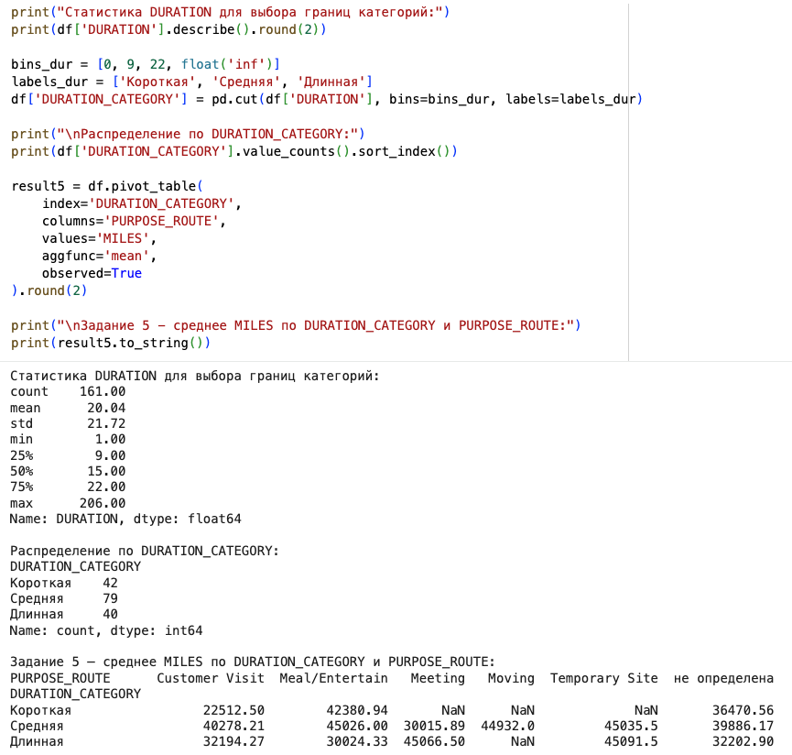
Рисунок 7 — Категории длительности поездки и сводная таблица среднего MILES

Можно сделать выводы, что Наибольшая группа — поездки средней длительности (9–22 мин, 79 записей), они охватывают все цели маршрута. Длинные поездки на Meeting (45 067) и Temporary Site (45 092) имеют наибольшие средние значения одометра — это поздние поездки года с накопленным пробегом. Для Meal/Entertain наблюдается обратная зависимость: у коротких поездок одометр выше (42 381), чем у длинных (30 024), что указывает на разный временной период совершения поездок.
9. Задание 6 — Категория пройденных миль и группировка
Необходимо добавить расчётный столбец "Время поездки", вычислив его как разность между временем окончания и временем начала поездки. На основе столбца MILES создать новый столбец "Категория пройденных миль" с помощью категоризации, выделив минимум три категории. Пороговые значения для расстояния выбираются самостоятельно с аргументацией выбора. Затем выполнить группировку по столбцу "Категория пройденных миль" и для каждой категории вычислить минимальную и максимальную длительность поездки.
Столбец MILES содержит накопленные показания одометра. Большинство значений сосредоточено в диапазоне 44 931–45 177 (25–75 перцентили), поэтому равномерные интервалы неприменимы — почти все записи попали бы в одну категорию. Разбивка по 33-му (44 959) и 66-му (45 050) перцентилям даёт три примерно равные группы:
Короткая (≤ 44 959) — ранние поездки года, меньший накопленный пробег: 56 поездок
Средняя (44 959–45 050) — середина года: 51 поездка
Длинная (> 45 050) — поздние поездки года, наибольший накопленный пробег: 54 поездки
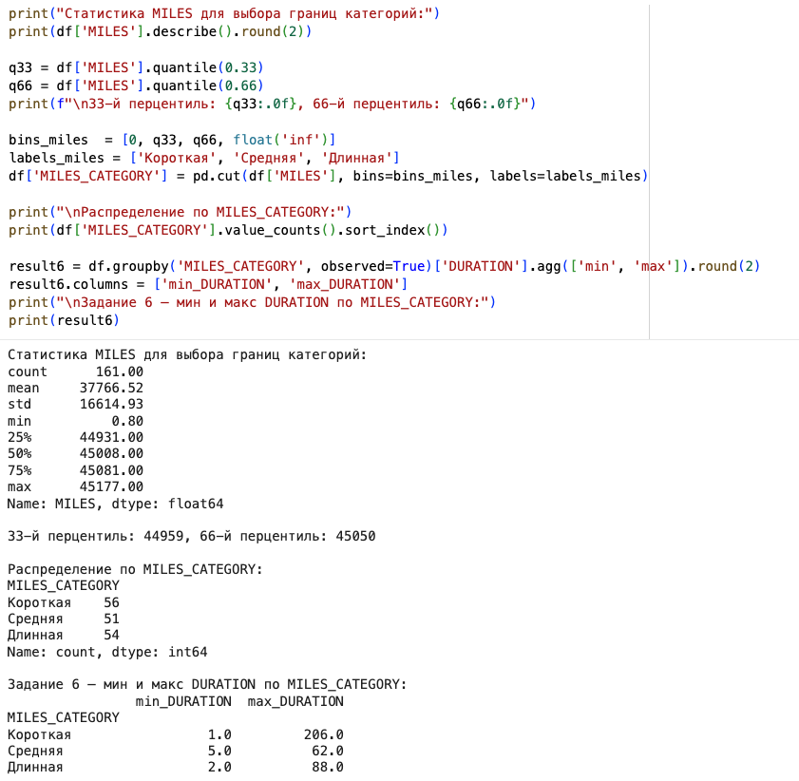
Рисунок 8 — Категории пройденных миль и группировка по min/max длительности

Можно сделать выводы, что Поездки категории «Короткая» (ранние поездки года) имеют наибольший разброс длительности — от 1 до 206 минут: среди них есть как мгновенные поездки, так и самая длинная в датасете. Это подтверждает, что показания одометра не коррелируют с длительностью поездки. Категория «Средняя» наиболее однородна по длительности: максимум составляет всего 62 минуты против 88 и 206 у остальных групп.
Итоговый датасет
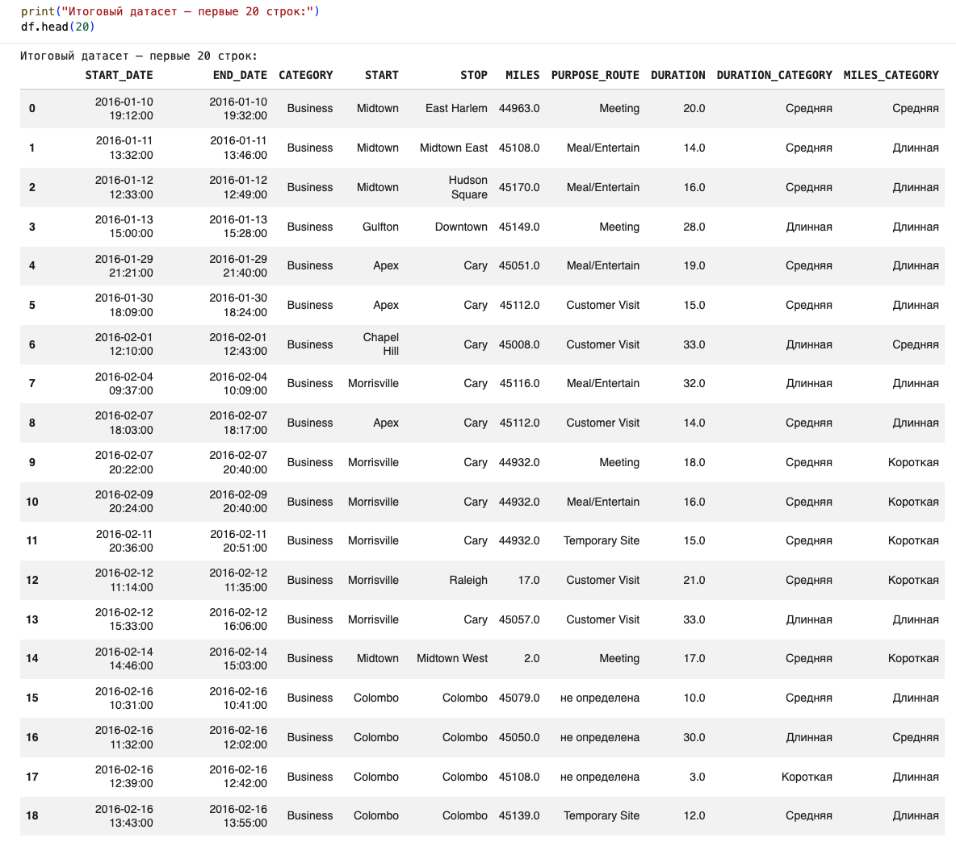
Рисунок 9 — Итоговый датасет

Выводы
В ходе лабораторной работы с датасетом drivers.csv освоены методы агрегации и группировки данных библиотеки pandas. Предварительная обработка включала переименование столбцов, преобразование дат, расчёт длительности поездок, исправление неявных дубликатов и заполнение 77 пропусков в столбце цели маршрута.

Группировка по категории и цели поездки показала 150 деловых и 11 личных поездок; самые частые цели деловых — Meal/Entertain и Customer Visit. Самая популярная точка отправления для деловых поездок — Morrisville. Сводные таблицы позволили рассчитать среднее расстояние в разбивке по цели маршрута и точке отправления: наибольшее среднее расстояние у Temporary Site, наименьшее — у Meeting. Дополнительно созданы категории длительности и пройденных миль на основе квартилей и перцентилей; наибольший разброс длительности выявлен у категории «Короткая» — от одной до 206 минут.

Ссылка на GitHub: https://github.com/moonlord-sa/Vvedenie_v_analiz_dannyh_4311z/
Ссылка на Google Colab: https://colab.research.google.com/drive/1tR3d-_3m7AQ67FnsFS0xuIbTfaULnWCg?usp=sharing

